EU – peníze školám

Základní škola a Mateřská škola Petrov, okres Hodonín, příspěvková organizace,
696 65 Petrov 281
IČO: 71007423; tel.: 518 335 622; web: www.skolapetrov.cz
Registrační číslo projektu: CZ.1.07/1.4.007/21.0690
Název projektu: Zkvalitňování výuky na ZŠ Petrov
Tento projekt je spolufinancován Evropským sociálním fondem a státním rozpočtem České republiky.
____________________________________________________________________________

Výukový materiál

Název materiálu: Ovocné stromy a keře – PŘ – PRACOVNÍ LIST

Šablona: V/2

Sada: 2

Pořadové číslo: 16

Autor: Mgr. Jarmila Flašarová

Ověření ve výuce: 3. třída, IV. ročník

Datum ověření: 3. 5. 2012
Prohlášení:
Prohlašuji, že při tvorbě výukového materiálu jsem respektoval(a) všeobecně užívané právní a morální zvyklosti, autorská a jiná práva třetích osob, zejména práva duševního vlastnictví (např. práva k obchodní firmě, autorská práva k software, k filmovým, hudebním a fotografickým dílům nebo práva k ochranným známkám) dle zákona 121/2000 Sb. (autorský zákon). Nesu veškerou právní odpovědnost za obsah a původ svého díla. Prohlašuji dále, že výše uvedený materiál jsem ověřil(a) ve výuce a provedl(a) o tom zápis do TK.
Dávám souhlas, aby moje dílo bylo dáno k dispozici veřejnosti k účelům volného užití (§30 odst. 1 zákona 121/200 Sb.), tj. že k uvedeným účelům může být kýmkoliv zveřejňováno, používáno, upravováno a uchováváno.

Datum: 3.5.2012 Podpis:

OVOCNÉ STROMY BYLY VYŠLECHTĚNY Z …………………………

…………………………………………………………………………………

1.Napiš, které plody ovocných stromů patří do malvic

………………………………………………………………………………………………..

2.Napiš, které plody ovocných stromů řadíme do peckovic

…………………………………………………………………………………………………

3.Napiš, které plody řadíme mezi bobule

…………………………………………………………………………………………………

Zakroužkuj, kam patří tyto plody ( peckovice, malvice, bobule) a napiš názvy ovocných stromů, na kterých rostou.

…………………… ………………………..

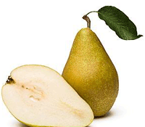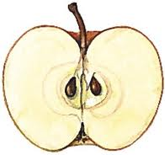

Napiš do tabulky,jak se jednotlivé plody jmenují a na kterých stromech rostou

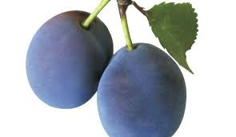 ……………………………………………………………. 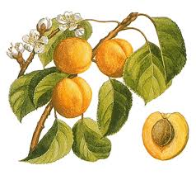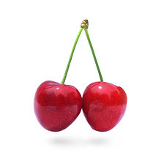

……………………………………………………………… ………………………………………………………………………………

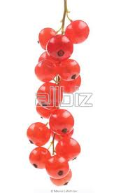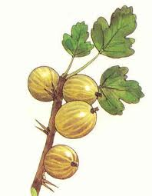
Znáš skořápkovité ovocné stromy?

Název plodu : …………………………………………….

Název ovocného stromu …………………………………
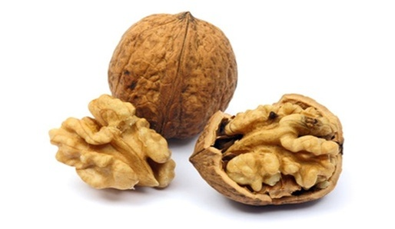
Název plodu : ………………………………….

Název stromu : ………………………………

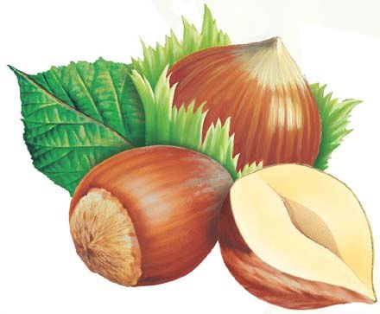

Zdroje: http://www.google.cz/imgres?q=hru%C5%A1ka&hl=cs&biw=1366&bih=705&gbv=2&tbm=isch&tbnid=tord5ROy5ZKcTM:&imgrefurl=http://www.4fitness.cz/ochucovadla/hruska-p-231/&docid=udJKW0OXR372YM&imgurl=http://www.4fitness.cz/images/hruska.gif&w=200&h=175&ei=z4K6T_r2MMqeOrbayJwK&zoom=1&iact=hc&vpx=860&vpy=228&dur=218&hovh=140&hovw=160&tx=100&ty=123&sig=118110343660174326162&page=1&tbnh=140&tbnw=160&start=0&ndsp=22&ved=1t:429,r:5,s:0,i:121
http://www.google.cz/imgres?q=malvice&hl=cs&gbv=2&biw=1366&bih=705&tbm=isch&tbnid=4UvarAaaMeENnM:&imgrefurl=http://leccos.com/index.php/clanky/malvice&docid=5nBaak-VDMT-SM&imgurl=http://leccos.com/pics/pic/malvice.jpg&w=245&h=231&ei=VIO6T6LtGNHoOZPXlY0K&zoom=1&iact=rc&dur=265&sig=118110343660174326162&page=1&tbnh=146&tbnw=153&start=0&ndsp=18&ved=1t:429,r:11,s:0,i:106&tx=109&ty=77
http://www.google.cz/imgres?q=%C5%A1vestka&hl=cs&gbv=2&biw=1366&bih=705&tbm=isch&tbnid=cfH7gdGV8ruoXM:&imgrefurl=http://prozivot-bmoney-eu.bloger.cz/Potraviny/Svestky&docid=a7t-YZpUwhdMmM&imgurl=http://prozivot-bmoney-eu.bloger.cz/obrazky/prozivot-bmoney-eu.bloger.cz/potraviny/svestka.jpg&w=550&h=319&ei=d4O6T7nTNZGSOsjX6asK&zoom=1&iact=rc&dur=330&sig=118110343660174326162&page=1&tbnh=119&tbnw=205&start=0&ndsp=18&ved=1t:429,r:2,s:0,i:113&tx=102&ty=75
http://www.google.cz/imgres?q=merunka&hl=cs&gbv=2&biw=1366&bih=705&tbm=isch&tbnid=dyTvtpWuvhSyKM:&imgrefurl=http://www.geocaching.com/seek/cache_details.aspx%3Fguid%3D797c4a43-36bc-470d-bb2a-37e0ef1483d8&docid=KTtGY1jHl9uhRM&imgurl=http://img.geocaching.com/cache/483c3573-f490-4caa-b344-4cad5710a8fc.jpg&w=336&h=336&ei=qIO6T_2uB4bsOauy2Z4K&zoom=1&iact=hc&vpx=546&vpy=143&dur=156&hovh=225&hovw=225&tx=72&ty=94&sig=118110343660174326162&page=1&tbnh=152&tbnw=152&start=0&ndsp=20&ved=1t:429,r:2,s:0,i:73
http://www.google.cz/imgres?imgurl=http://upload.wikimedia.org/wikipedia/commons/thumb/b/bb/Cherry_Stella444.jpg/220px-Cherry_Stella444.jpg&imgrefurl=http://cs.wikipedia.org/wiki/T%25C5%2599e%25C5%25A1n%25C4%259B&h=220&w=220&sz=7&tbnid=tWVKgUvKYIXVqM:&tbnh=90&tbnw=90&prev=/search%3Fq%3Dt%25C5%2599e%25C5%25A1e%25C5%2588%26tbm%3Disch%26tbo%3Du&zoom=1&q=t%C5%99e%C5%A1e%C5%88&docid=KMonL5YwKheywM&hl=cs&sa=X&ei=EYS6T9m1FYSXOrbl-K8K&ved=0CHUQ9QEwAw&dur=1108
http://www.google.cz/imgres?q=ryb%C3%ADz+%C4%8Derven%C3%BD&hl=cs&biw=1366&bih=705&gbv=2&tbm=isch&tbnid=qrP671Y8HjEZUM:&imgrefurl=http://www.md.all.biz/cs/g32028/&docid=LM24GX3tL7HHiM&itg=1&imgurl=http://md.all.biz/img/md/catalog/32028.jpeg&w=533&h=800&ei=PoS6T5DeKIWaOrqUyKEK&zoom=1&iact=rc&dur=281&sig=118110343660174326162&page=2&tbnh=158&tbnw=105&start=18&ndsp=24&ved=1t:429,r:20,s:18,i:155&tx=53&ty=71
http://www.google.cz/imgres?q=angre%C5%A1t&um=1&hl=cs&sa=N&biw=1366&bih=705&tbm=isch&tbnid=qzpayNyHvmmSHM:&imgrefurl=http://herbar.webnode.cz/products/angrest-srstky/&docid=lVYEHEtDJUr-QM&imgurl=http://files.herbar.webnode.cz/system_preview_detail_200000009-08313092ad/angrest.jpg&w=326&h=419&ei=ioS6T52LIYLPtAadw_X4Bw&zoom=1&iact=hc&vpx=557&vpy=313&dur=468&hovh=247&hovw=189&tx=68&ty=48&sig=118110343660174326162&page=1&tbnh=169&tbnw=103&start=0&ndsp=19&ved=1t:429,r:9,s:0,i:89

http://www.google.cz/imgres?q=vla%C5%A1sk%C3%BD+o%C5%99ech&hl=cs&biw=1366&bih=705&gbv=2&tbm=isch&tbnid=JSYS9PTDo65hvM:&imgrefurl=http://www.pannacz.com/herbar-rostlin.16/vlassky-orech-a-kouzlo-pro-mozek.417.html&docid=OTEky-QsHTrl7M&imgurl=http://www.pannacz.com/img/full/1/1618.jpg&w=950&h=551&ei=qoS6T6j_PInctAbM0ZGbCA&zoom=1&iact=rc&dur=405&sig=118110343660174326162&page=1&tbnh=155&tbnw=228&start=0&ndsp=16&ved=1t:429,r:0,s:0,i:70&tx=53&ty=129

http://www.google.cz/imgres?q=l%C3%ADskov%C3%BD+o%C5%99ech&start=223&um=1&hl=cs&sa=N&biw=1366&bih=705&tbm=isch&tbnid=1ym4N7nprrV5QM:&imgrefurl=http://www.alibaba.com/product-free/115062997/HAZELNUT_FINDIK/showimage.html&docid=5u1tgW9hUEm1RM&imgurl=http://i01.i.aliimg.com/photo/v0/115062997/HAZELNUT_FINDIK.jpg&w=440&h=363&ei=FIW6T5_pAYTFswbL6Yz5Ag&zoom=1&iact=hc&vpx=1078&vpy=167&dur=328&hovh=204&hovw=247&tx=166&ty=107&sig=118110343660174326162&page=11&tbnh=154&tbnw=186&ndsp=23&ved=1t:429,r:16,s:223,i:145

